

Projekt **ŠABLONY NA GVM**

registrační číslo projektu: CZ.1.07/1.5.00/34.0948

III-2 Inovace a zkvalitnění výuky prostřednictvím ICT

**4. Optika, STR, Fyzika mikrosvěta**

**4. 5 STR-kinematika**

**Autor:**  Aleš Trojánek

**Jazyk:** čeština

**Datum vyhotovení:** prosinec 2013

**Cílová skupina:**  žáci gymnázia: 4. ročník čtyřletého studia a 8. ročník

osmiletého studia, maturitní ročník, věk 17-19 let

**Druh učebního materiálu:** podpora a doplnění výuky fyziky, materiál je určen i pro samostatnou práci žáků

**Očekávaný výstup:** žáci si osvojí řešení typických fyzikálních úloh z STR

**Anotace:** Učební materiál obsahuje vzorový příklad a úlohy z části - speciální teorie relativity - kinematika. Může sloužit při výkladu, procvičování i pro samostatnou práci žáků. Velmi vhodný je pro přípravu k maturitní zkoušce z fyziky.

**4.5 STR-kinematika**

**Příklad 1**

(Jedná se o příklad 19.1 z [1], s. 200.)

Doba života nestabilních částic závisí na tom, jak rychle se tyto částice pohybují. Např. tzv. miony, částice o stejném náboji jako elektrony, ale mnohem hmotnější a nestabilní, vznikají při srážkách částic kosmického záření s jádry atomů plynů v horních vrstvách atmosféry (ve výšce nad 10 km). Přestože mají miony v klidu velmi krátkou dobu života 2,2·10-6 s, doletí z horních vrstev atmosféry až na povrch Země, přičemž se pohybují rychlostmi velmi blízkými rychlosti světla, např. $v=0,999 8c$. Ukažte, že velký dolet mionů lze vysvětlit užitím vztahu pro dilataci času.

***Řešení:***

Kdyby nenastala dilatace času, urazil by mion o dané rychlosti za dobu $∆t_{0}$ dráhu $s_{0}=v∆t_{0}=$ 660 m, a tedy by nemohl být na Zemi zaregistrován. Z hlediska pozorovatele na Zemi se však jeho střední doba života prodloužila na hodnotu

$$∆t=\frac{∆t_{0}}{\sqrt{1-\frac{v^{2}}{c^{2}}}}=\frac{2,2·{10}^{-6}}{\sqrt{1-{0,999 8}^{2}}}s =1,1·{10}^{-4} s.$$

Za tuto dobu urazí dráhu $s=v∆t=$ 33 km.

Doporučení: Řešte tuto úlohu užitím vztahu pro kontrakci délek.

**Příklad 2**

(Jedná se o příklad 19.2 z [1], s. 203.)

Nechť se kosmická raketa pohybuje stálou rychlostí o velikosti $\frac{1}{2}c$ vzhledem k inerciální soustavě $S.$ Předpokládejme, že se uvnitř kosmické rakety pohybuje proton $p$ konstantní rychlostí o velikosti $\frac{1}{2}c$ vzhledem k raketě. Viz obr. 1. Jaká je velikost rychlosti protonu vzhledem k soustavě $S.$

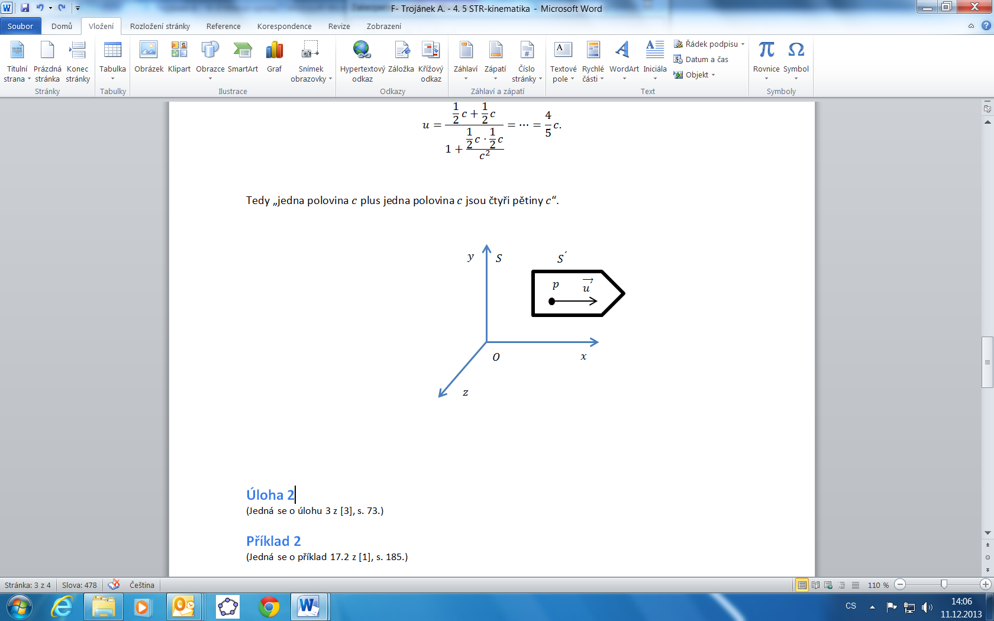

Obr. 1

***Řešení:***

Do vztahu pro relativistické skládání rychlostí

$$u=\frac{u^{´}+v}{1+\frac{vu^{´}}{c^{2}}}$$

dosadíme $v=\frac{1}{2}c$, $u^{´}=\frac{1}{2}c$ a dostaneme

$$u=\frac{\frac{1}{2}c+\frac{1}{2}c}{1+\frac{\frac{1}{2}c·\frac{1}{2}c}{c^{2}}}=…=\frac{4}{5}c.$$

Tedy „jedna polovina $c$ plus jedna polovina $c$ jsou čtyři pětiny $c$“.

**Úloha 1**

(Jedná se o úlohu 19.1 U z [1], s. 209.)

V kosmické lodi vzdalující se od Země konstantní rychlostí $v=0,5 c$ je kosmonaut, který vyřešil určitou fyzikální úlohu na Zemi za 5 minut. Určete: 1. Za jak dlouho vyřeší tuto úlohu (za jinak stejných podmínek) kosmonaut v kosmické lodi? 2. Jak dlouho trvá řešení této úlohy kosmonautovi na kosmické lodi z hlediska pozorovatele na Zemi?

[Výsledek: 1. 5 minut, 2. 346 s.]

**Úloha 2**

(Jedná se o úlohu 19.2 U z [1], s. 209.)

Tyč o klidové délce 1 m se pohybuje vzhledem k pozorovateli ve směru své podélné osy rychlostí o velikosti 1,5·108 m·s-1. Řešte úkoly: 1. Jakou délku tyče pozorovatel naměří? 2. Dojde při relativistické kontrakci délky tyče způsobené jejím pohybem vzhledem k pozorovateli k její deformaci, podobně jako když tyč silně stačíme? Vysvětlete.

[Výsledek: 1. 0,87 m, 2. Ne.]

**Úloha 3**

(Jedná se o úlohu 19.3 U z [1], s. 209.)

Uvažujme situaci podle obr. 2. ( $S, S^{´}$ jsou inerciální vztažné soustavy.) Pro pozorovatele P, který je v $S$  v klidu, má tyč T1 klidovou délku ${ l}_{01}=$ 5 m. Pro pozorovatele P´, který je v $S^{´}$ v klidu, má tyč T2 stejnou klidovou délku $l_{02}=$ 5 m. Pro pozorovatele P má však tyč T2 délku 3,7 m. Řešte úkoly: 1. Jakou rychlostí se pohybuje $S^{´}$ vzhledem k $S$ ? 2. Jakou délku tyče T1 naměří pozorovatel v $S^{´}$? Vysvětlete.

[Výsledek: 1. 0,67 $c$, 2. 3,7 m.]

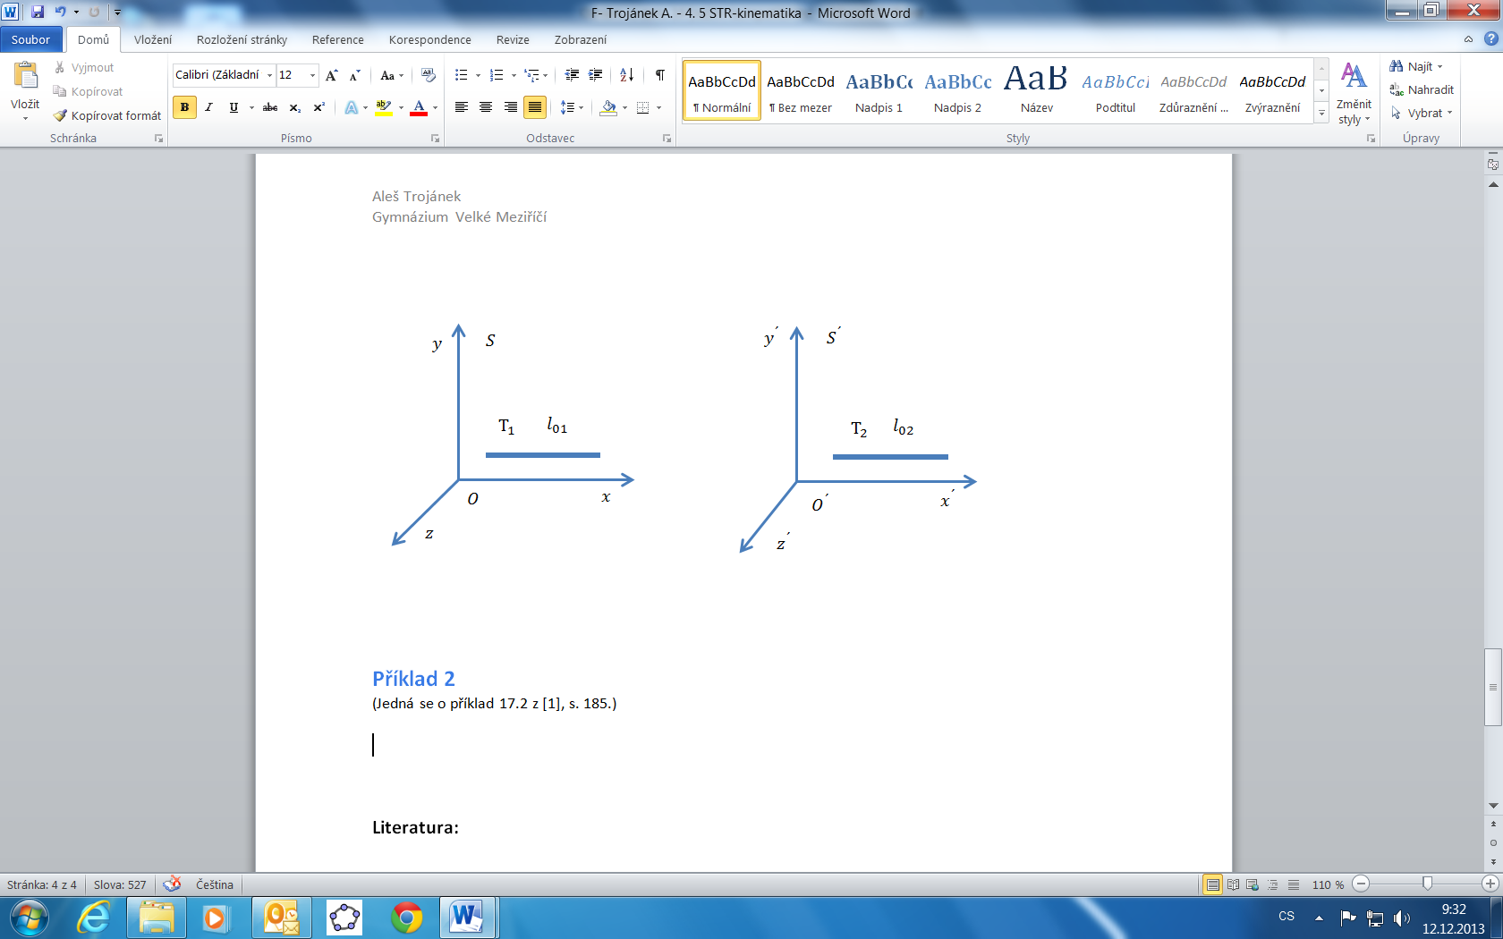

Obr. 2

**Literatura:**

[1] Šantavý, I., Trojánek, A.: *Fyzika. Příprava k přijímacím zkouškám na vysoké školy.*

Prometheus, Praha 2000. ISBN 80-7196-138-8.

[2] Halliday, D., Resnick, J., Walker, J.: *Fyzika*. *(Vysokoškolská učebnice obecné fyziky.)*

VUT v Brně - nakladatelství VUTIUM a Prometheus, Brno 2001. Dotisk 2003.

ISBN 80-214-1868-0.

[3] PIŠÚT, J., FREI, V., FUKA, J., LEHOTSKÝ, D., ŠIROKÝ, J., TOMANOVÁ, E.: *Fyzika pro 4. ročník*

*gymnázií.* SPN, Praha 1987.

**Zdroje obrázků:**

Obr. 1, 2 zhotovil Aleš Trojánek a jsou určeny pro bezplatné používání pro potřeby výuky a vzdělávání na všech typech škol a školských zařízení.